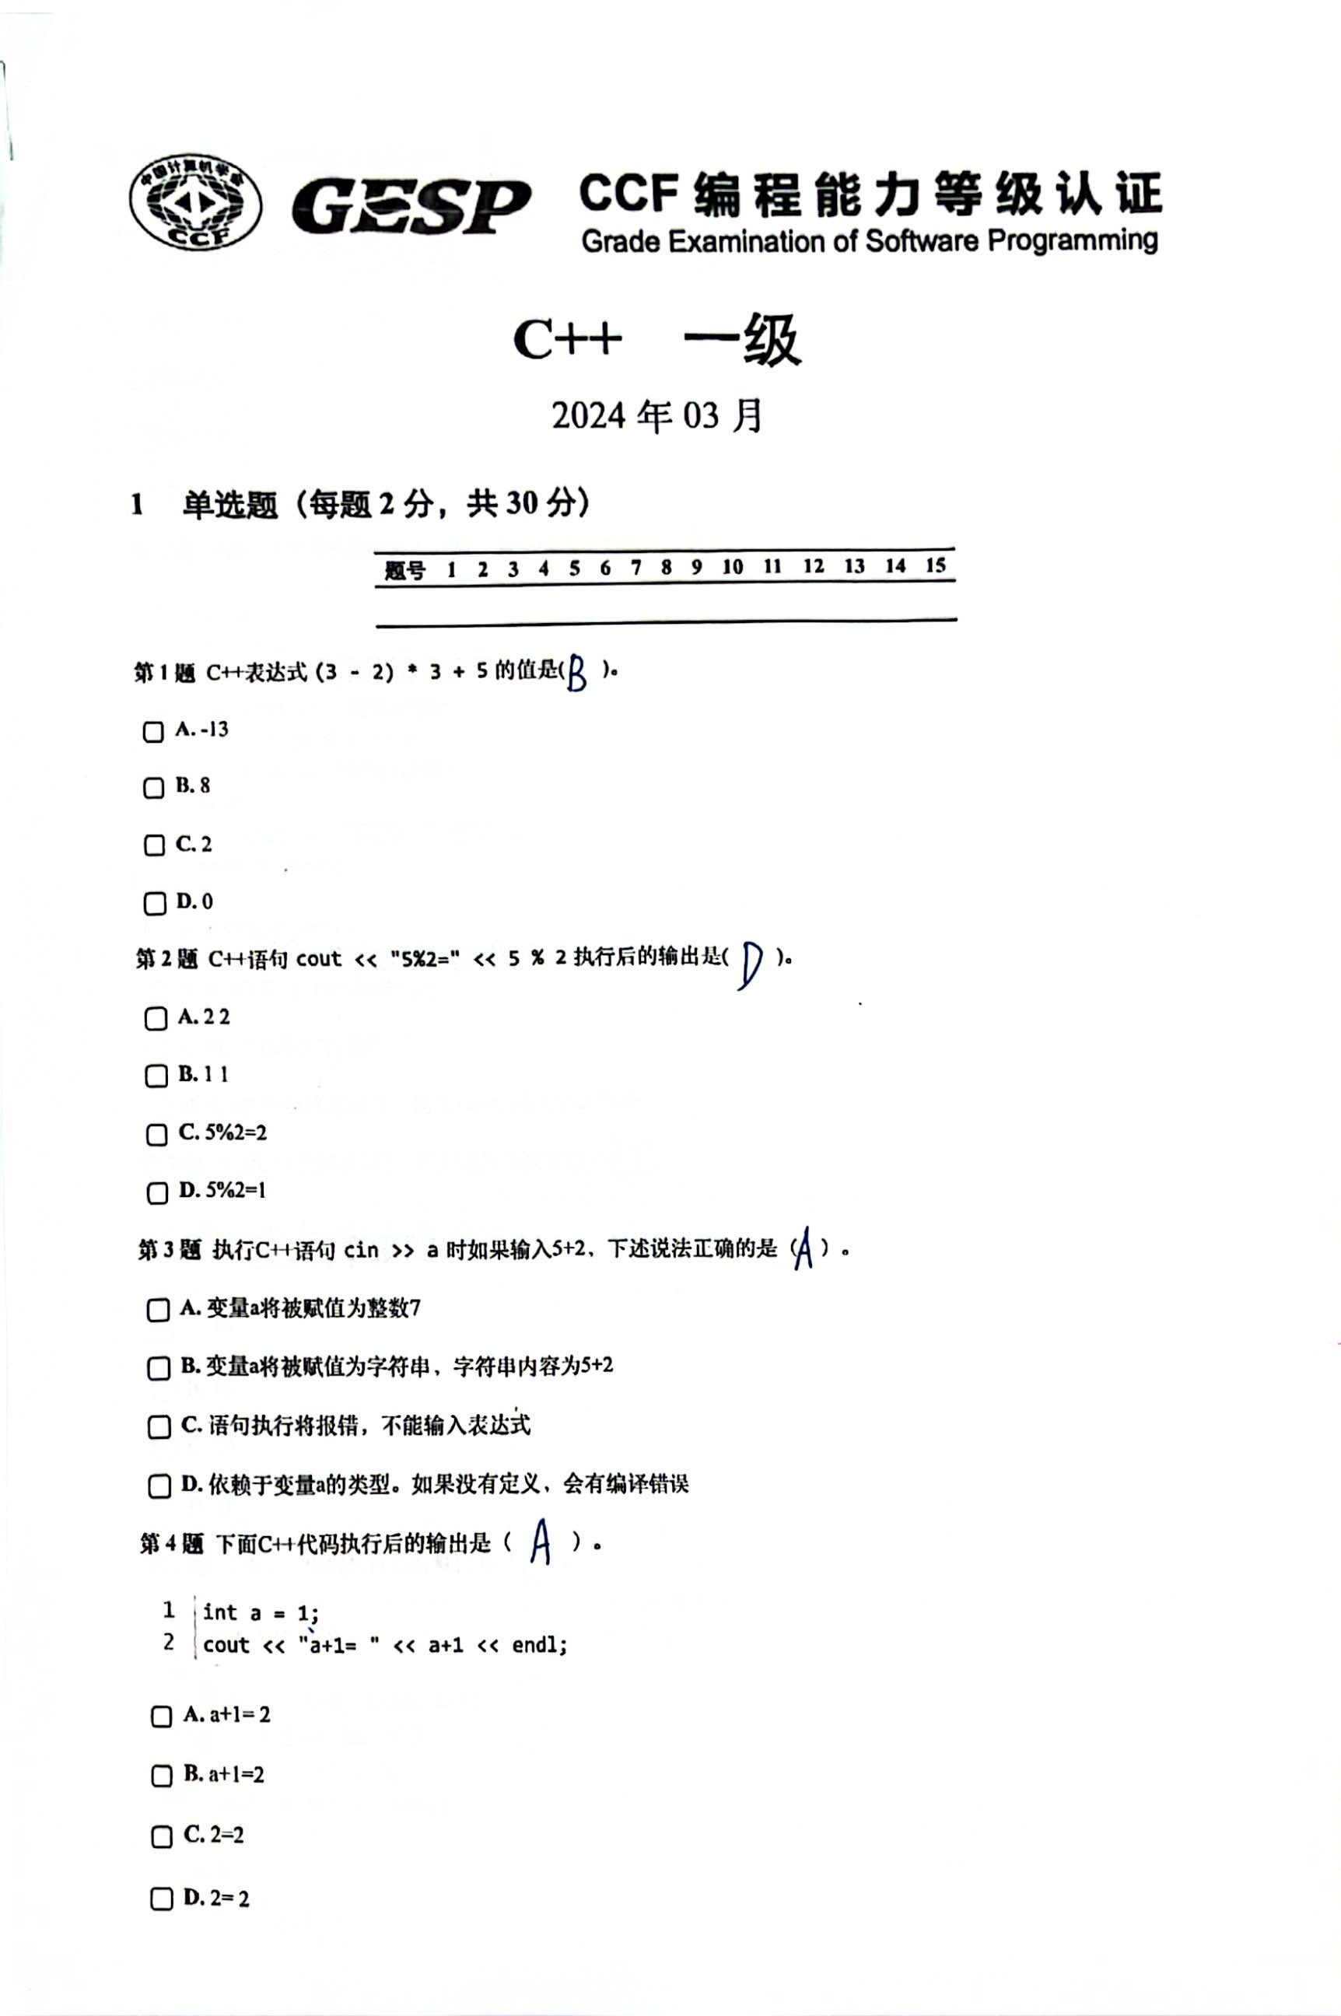
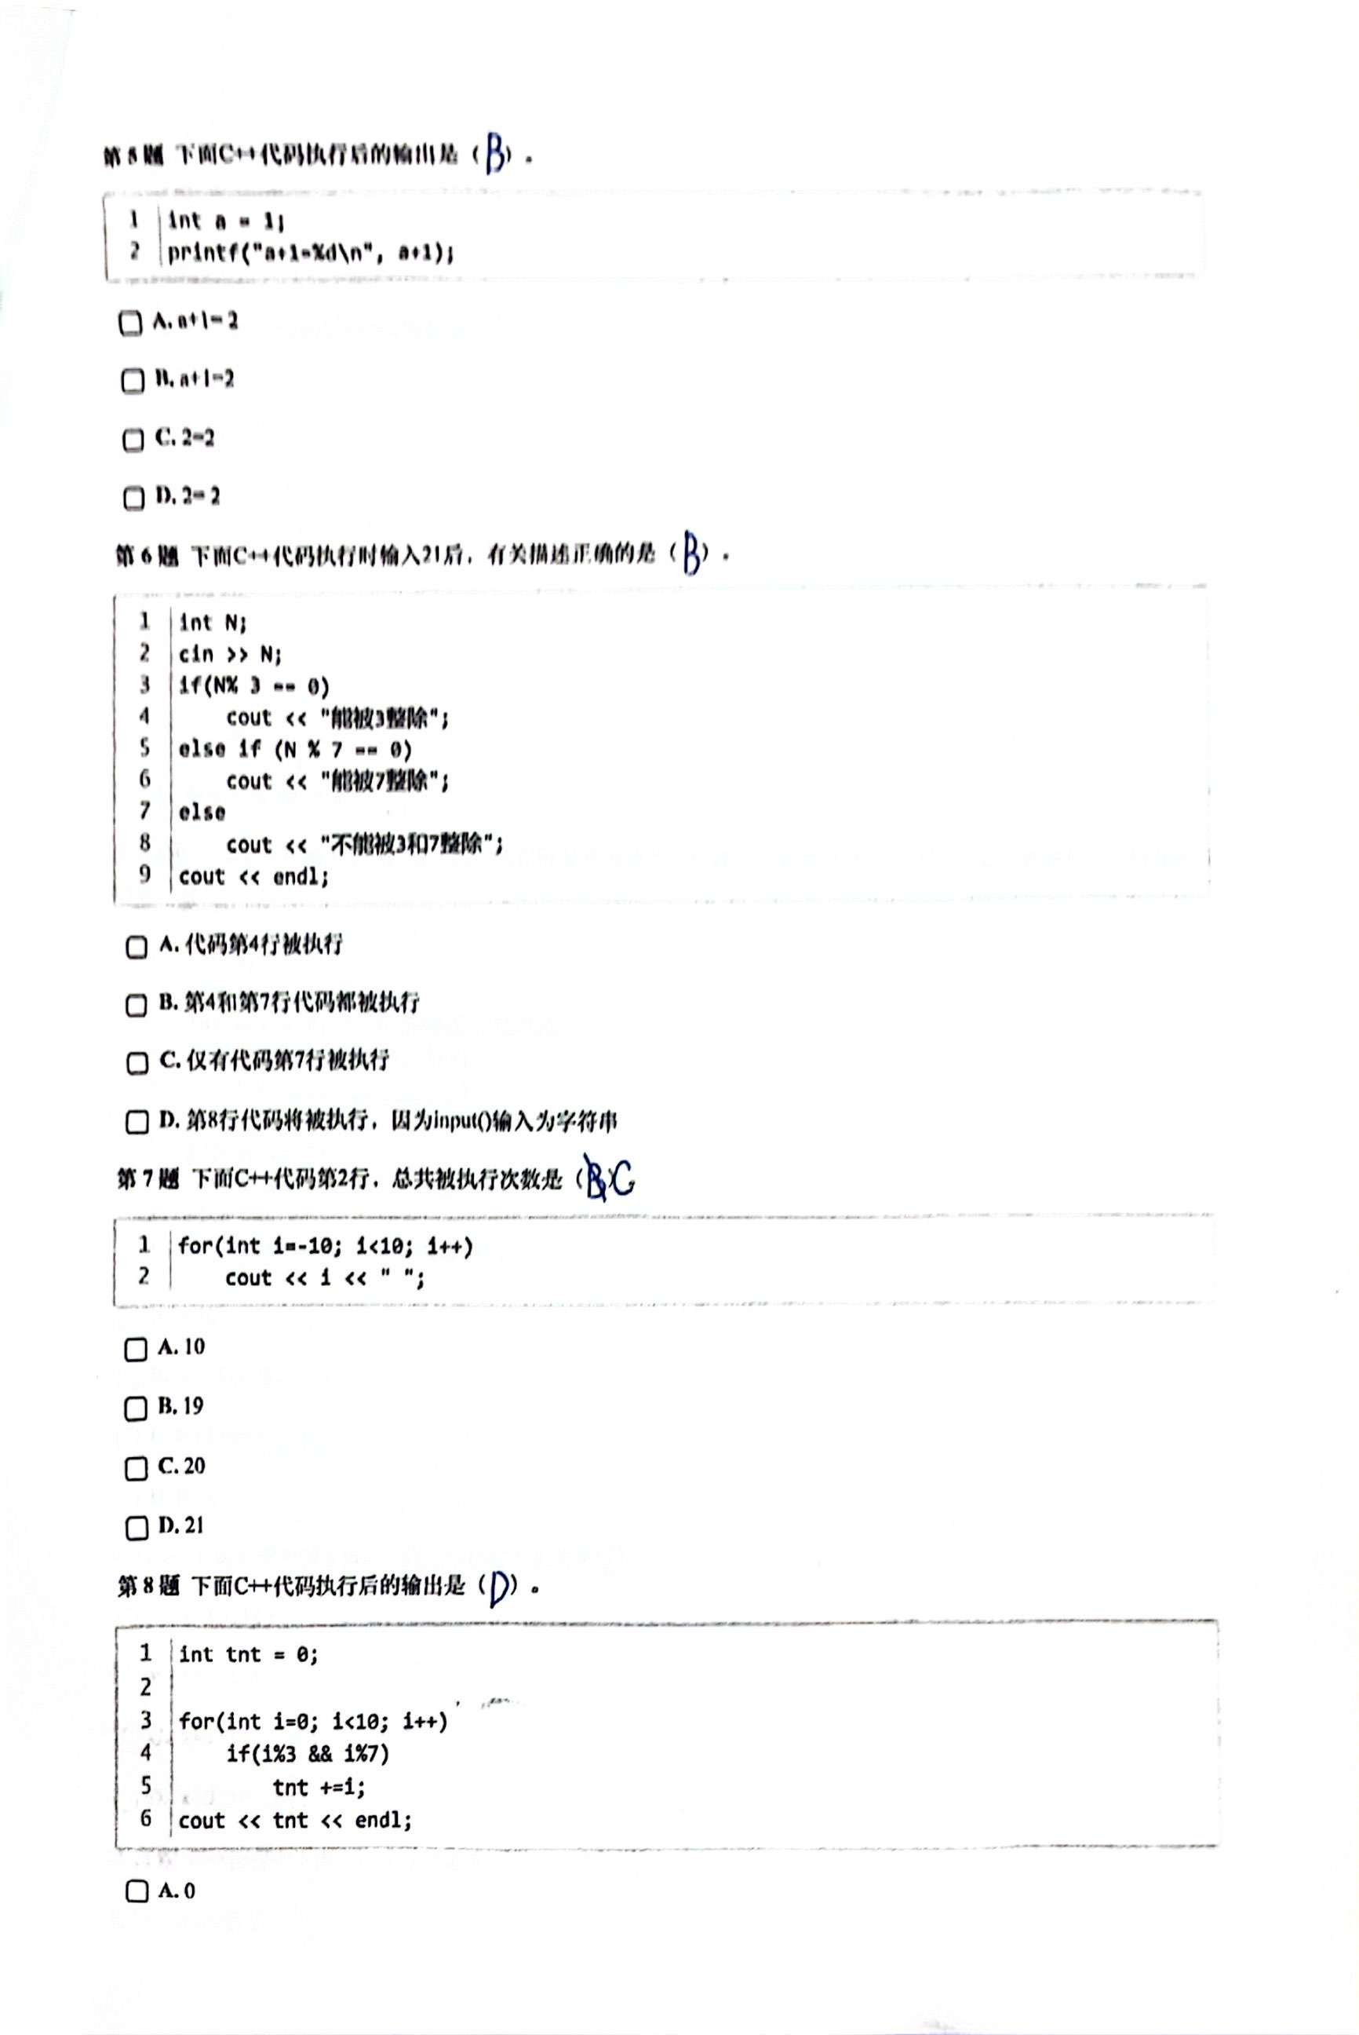
D 答案20

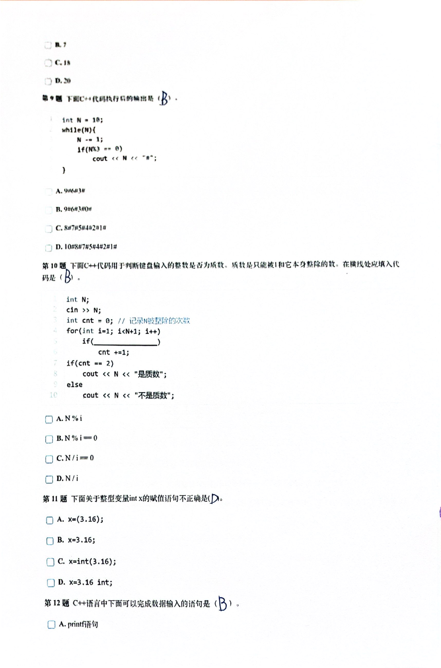

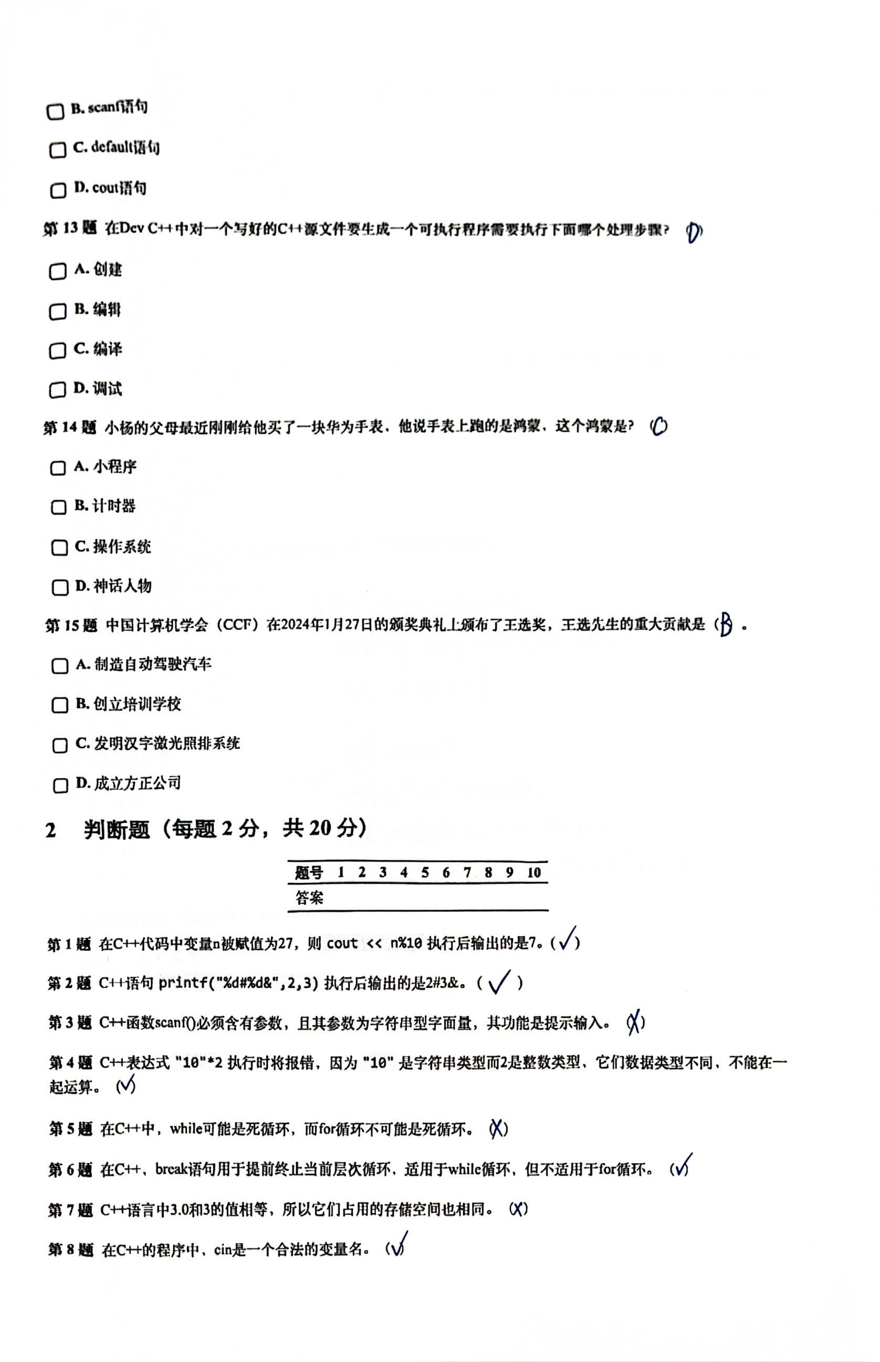
v
V 3.0是double 你的是对的
x你的答案是错的
V 你的答案是对的
v
V 你的答案是对的
v
v
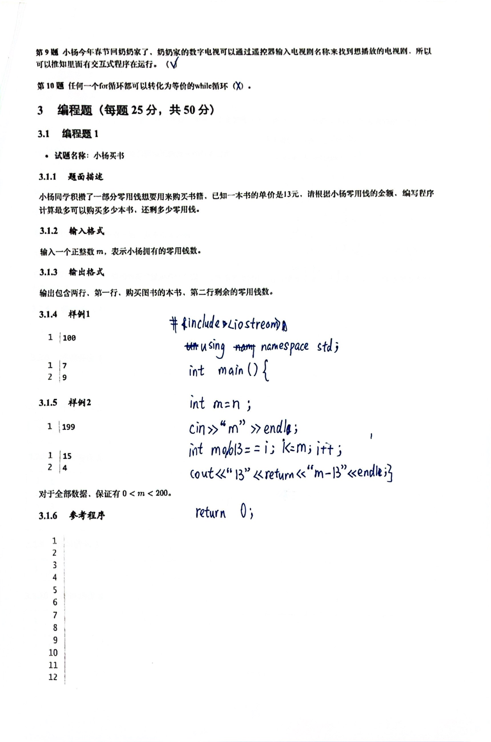
和题目要求不一致，输出太随性
#include<iostream>
#include<cstring>
using namespace std;
int main()
{
int m;
const int n=13;
cin>>m;
cout<<m/n<<endl;
cout<<m%n<<endl;
return 0;
}
这个题是对的
v
v

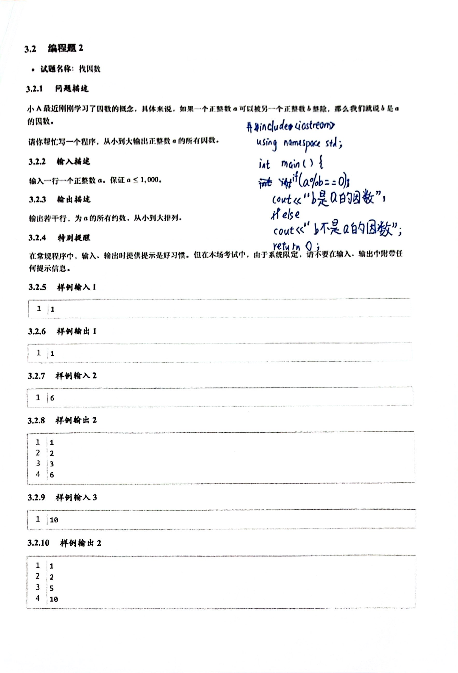
没有按题目要求输出
#include<iostream>
#include<cstring>
using namespace std;
int main()
{
int a;
cin>>a;
for(int i=1;i<=a;i++){
if(a%i==0) cout<<i<<endl;
}
return 0;
}

